姓 名 | 董兴强 | 性 别 | 男 | 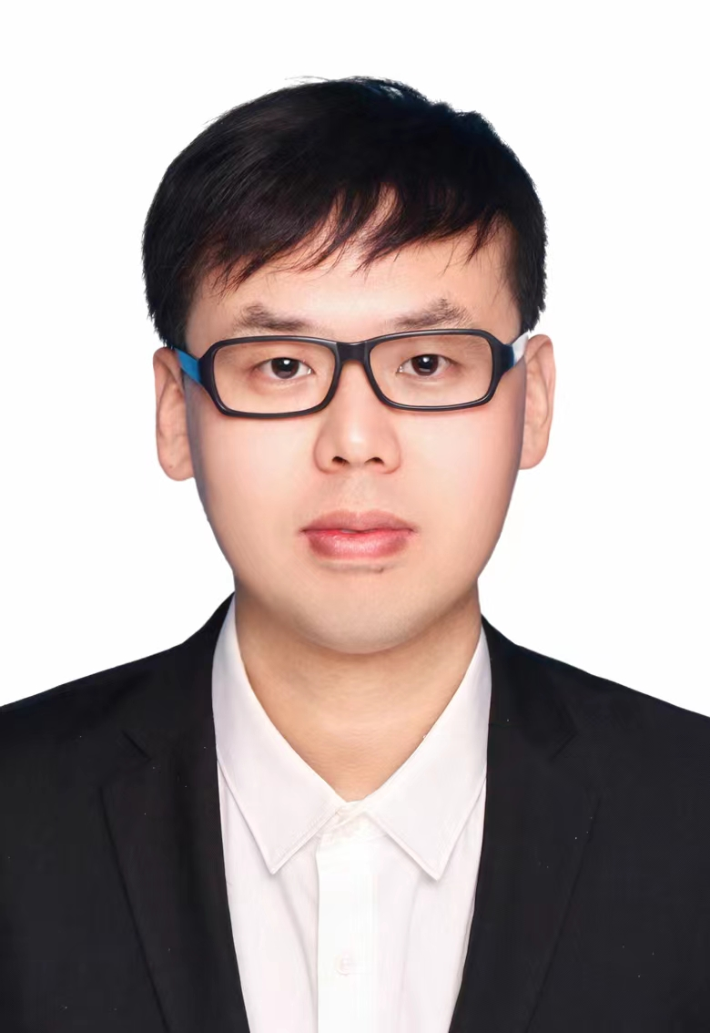
学 历 | 硕士研究生 | 专 业 | 儿童危重症
职 称 | 主治医师 | 来院工作时间 | 2013-07
专业方向  在研课题 | 儿童危重症疾病及化疗后急性肾损伤的研究
获奖情况 | 2021年获得苏州大学附属儿童医院“教学之星”称号；  2021年带领本科生获得“全国本科生技能大赛”华东赛区三等奖。
自我介绍 | 2013年工作至今，工作上勤勤恳恳，对教学有浓厚的兴趣，希望通过和学生相处，相互促进，相互学习，共同进步。
儿科临床医学院临床医学（儿科医学）专业本科生
导 师 简 介 表

